Хочется мальчишкам в армии служить,
Хочется мальчишкам подвиг совершить.
Эх! Левой! Левой! В армии служить,
Хочется мальчишкам подвиг совершить.
Ребята нашей группы «Пчёлки» приняли участие в военно-спортивной игре «Зарница». Все показали свою готовность к защите Родины: маршировали с песней, метали «гранаты в танк», преодолевали полосу препятствий, оказывали медицинскую помощь, собирали вещмешок для похода, расшифровывали карту.
Команда «Звезда»: с задачей справиться по силе и наш девиз «служу России»!
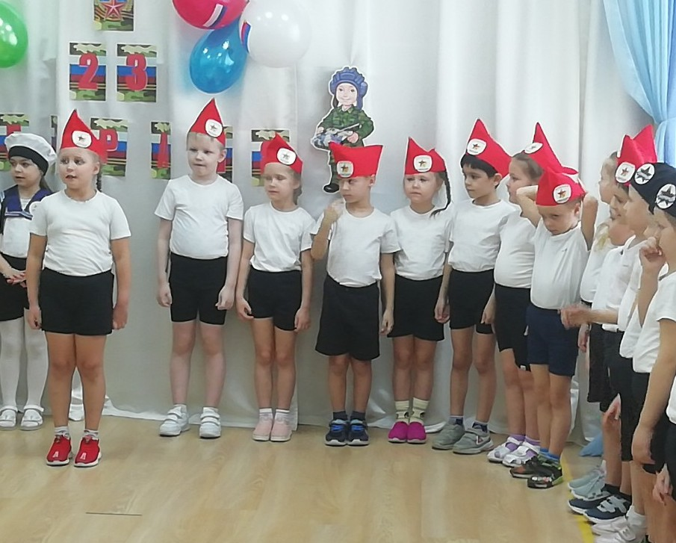

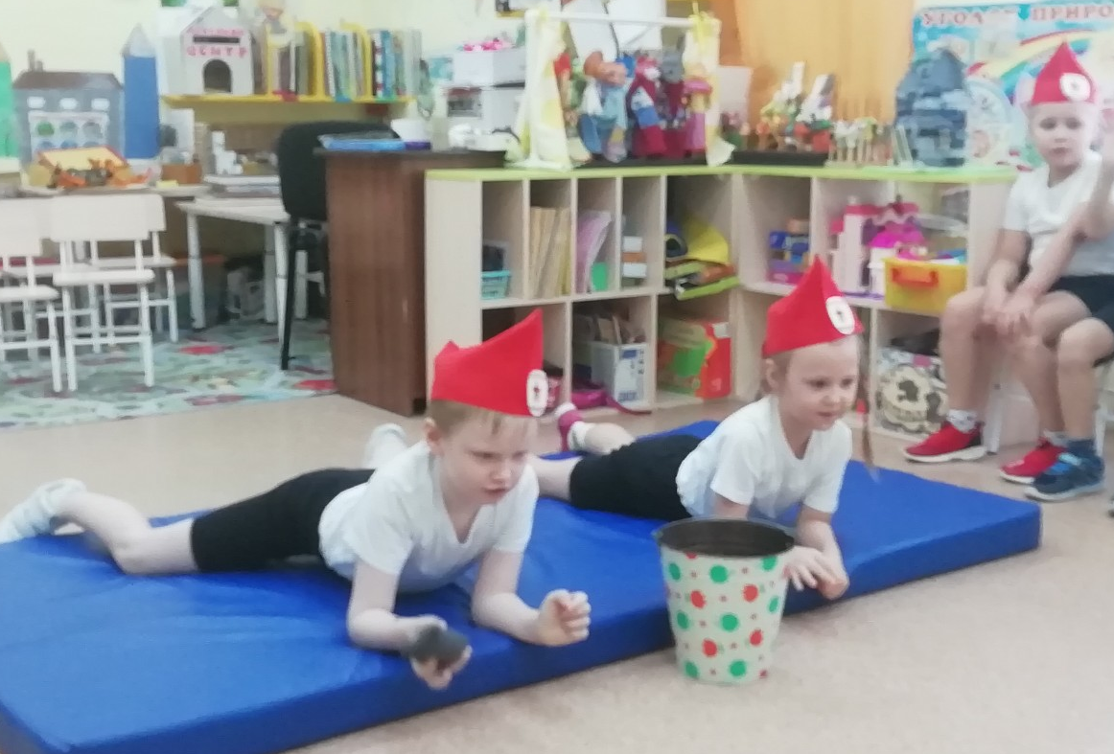

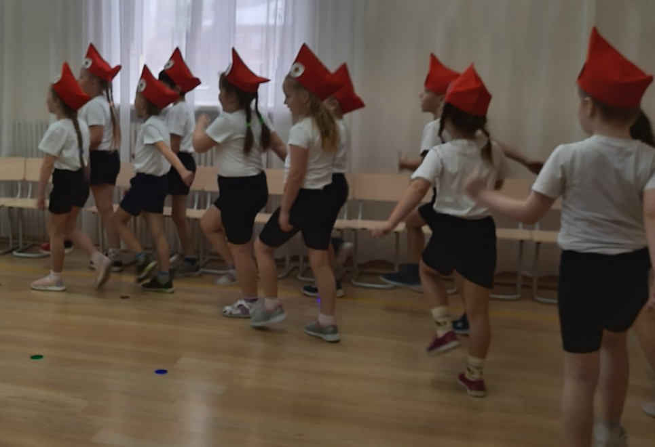

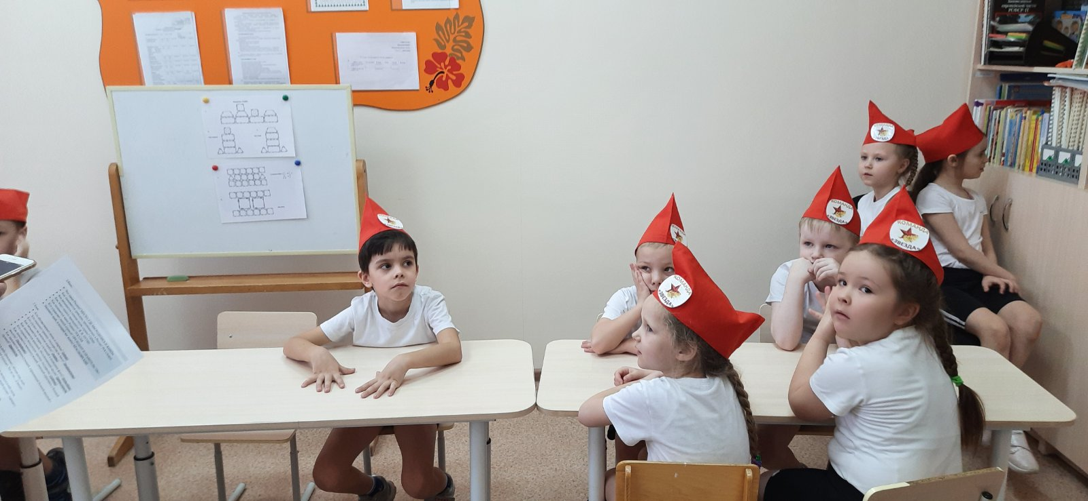

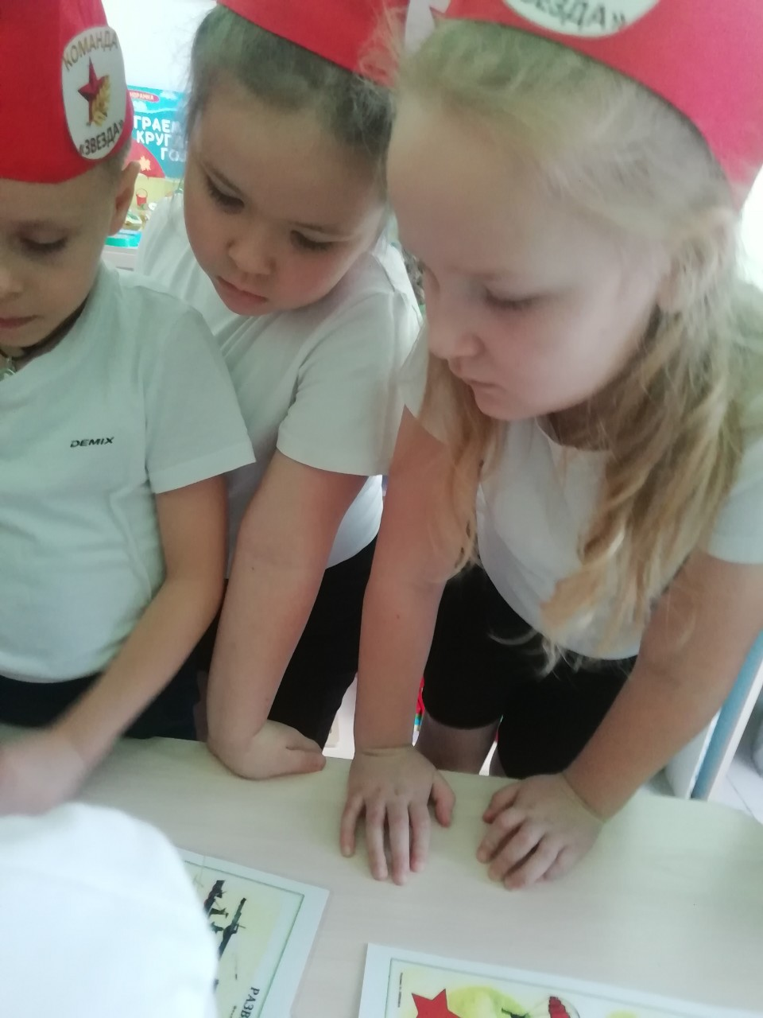

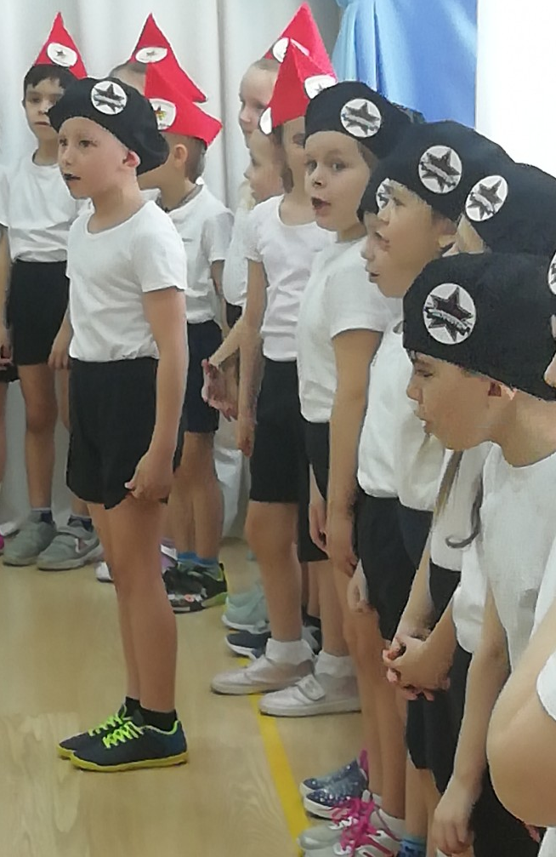
Команда «Патриоты»: сегодня в саду, а завтра в строю, мы любим Россию, отчизну свою!

